如何下載ULG/ULB檔案
速開啟方法 :
以另存新檔的方式, 存檔類型變更成JPEG(JPG)或TIFF(TIF)即可開啟。
附檔名 | 存檔類型
ULG | JPEG
ULB | Group4 TIFF

電腦設定 :
若您無法用以上快速方法開啟, 您可選擇設定電腦。以下設定只限定Windows XP或更新版本的瀏覽器。
建議您使用以下程式開啟 -
- “Windows Picture and Fax Viewer”，這是Windows XP系統內建的。
- “Docview” 可以從此處下載：http://www.informatik.com。
詳細設定步驟如下 -
Step 1: 開啟 Windows Explorer

Step 2: 點選Tools→Folder Options
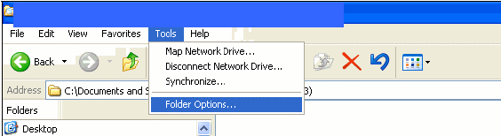

Step 3: 點選File Types→找到ULB或ULG檔案
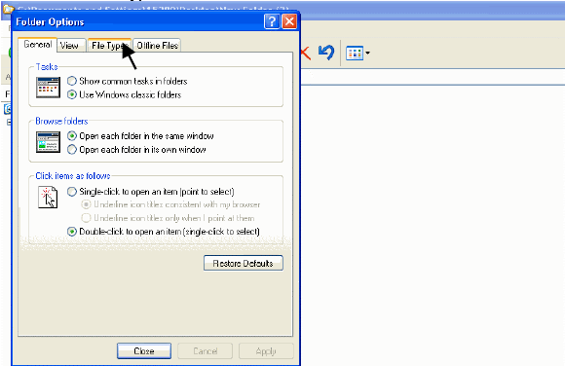
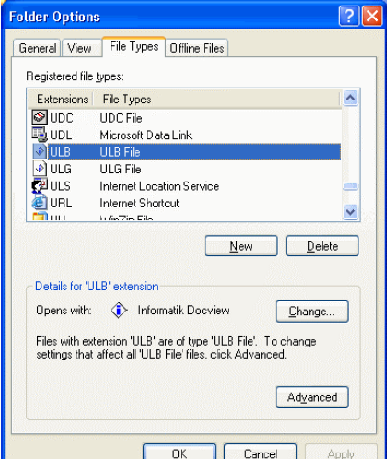
Step 4: 點選 “Change”→ 點選 “OK”
